Урок 4. Общие понятия о пространствах имен в XML документах 

1. Необходимость указания пространства имен

В XML документе каждый элемент должен однозначно определять свою информационную часть. При рассмотрении структуры документа:
<?xml version="1.0" encoding="windows-1251" ?>
<TOVARS>
<TOVAR><NAIM>Cыр</NAIM><VID>Продукты</VID><PRICE>420</PRICE></TOVAR>
<TOVAR><NAIM>Бензин</NAIM><VID>Горючее</VID><PRICE>20</PRICE></TOVAR>
</TOVARS>
Видно, что каждый элемент однозначно определяет вид информации, которая содержится в информационной части, соответствие описано в таблице

Имя элемента Информационная часть
NAIM Название товара
VID Вид товара
PRICE Цена

Ситуация может измениться, когда потребуется в этом же файле передать информацию о производителях товара, используя следующую структуру:
<PROIZV>
<NAIM> Cырзавод №124</NAIM><CITY>С-Петербург</CITY>
</PROIZV>
<PROIZV>
<NAIM> НПЗ №222</NAIM><CITY> С-Петербург </CITY>
</PROIZV>
В этом фрагменте структуры документа в элементе NAIM находится наименование производителя товара. После объединения этих 2-х документов в один можно видеть такую картину:
<?xml version="1.0" encoding="windows-1251" ?>
<TOVARS>
<TOVAR><NAIM>Cыр</NAIM><VID>Продукты</VID><PRICE>420</PRICE></TOVAR>
<PROIZV>
<NAIM> Cырзавод №124</NAIM><CITY>С-Петербург</CITY>
</PROIZV>
</TOVAR>
<TOVAR><NAIM>Бензин</NAIM><VID>Горючее</VID><PRICE>20</PRICE></TOVAR>
<PROIZV>
<NAIM>НПЗ №222</ NAIM ><CITY>С-Петербург</CITY>
</PROIZV>
< /TOVAR>
</TOVARS>
При внимательном рассмотрении структуры документа видно, что однозначность исчезла – элемент NAIM относится и к товару (название товара) и к производителю (название производителя). В дальнейшем, при занесении информации из XML-документа в базу данных, могут возникнуть из-за того, что элемент с одинаковыми именами описывает совершенно разные величины - название товара и название производителя.

2. Задание пространства имен

Для обеспечения уникальности требуется задать специальный параметр с уникальным значением. Пространство имен задается парой значений – префиксом (на примере выделен подчеркиванием) и URL -адресом (в формате http ://www.). URL -адрес должен быть уникальным, обычно указывается адрес сайта компании, этот адрес необязательно должен быть существующим – можно задать вымышленный, но он должен обеспечивать уникальность – на случай будущего объединения данного документа с другим документом. Префикс задается во всех элементах, которые принадлежит этому пространству имен. Пространство имен задается в начальном теге элемента с использованием служебного слова xmlns Пример задания пространства имен в корневом элементе документа:
<?xml version="1.0" encoding="windows-1251" ?>
<TVR:TOVARS
xmlns:TVR=”http://www.firma-tovar.ru”>
>
…
</TVR:TOVARS>
В этом документе задано пространство имен с URL-адресом: http://www.firma-tovar.ru, а префикс будет задан с именем TVR Требуется обратить внимание на то, что этот префикс, с двоеточием предшествует всем именам элементов данного пространства имен, как в начальном, так и в конечном тегах. Дополнительно можно задать несколько пространств имен, которые будут использованы в элементах этого документа.
<?xml version="1.0" encoding="windows-1251" ?>
<TVR:TOVARS
xmlns:TVR=”http://www.firma-tovar.ru”
xmlns:PRZ=”http://www.catalog-firm.ru”
>
…
</TVR:TOVARS>
Первое пространство имен (http://www.firma-tovar.ru) с префиксом TVR будет использоваться для описания товаров, а второе (http://www.catalog-firm.ru) с префиксом PRZ для описания производителей товаров.
После преобразования документ будет выглядеть следующим образом:
<?xml version="1.0" encoding="windows-1251" ?>
<TVR:TOVARS
xmlns:TVR="http://www.firma-tovar.ru"
xmlns:PRZ="http://www.catalog-firm.ru">
<TVR:TOVAR>
<TVR:NAIM>C ыр </TVR:NAIM>
<TVR:VID> Продукты </TVR:VID>
<TVR:PRICE>420</TVR:PRICE>
<PRZ:PROIZV>
<PRZ:NAIM>Cырзавод №124</PRZ:NAIM><PRZ:CITY> С - Петербург </PRZ:CITY>
</PRZ:PROIZV>
</TVR:TOVAR>
<TVR:TOVAR>
<TVR:NAIM> Бензин </TVR:NAIM>
<TVR:VID> Горючее </TVR:VID>
<TVR:PRICE>20</TVR:PRICE>
<PRZ:PROIZV>
<PRZ:NAIM> НПЗ №222</PRZ:NAIM><PRZ:CITY> С - Петербург </PRZ:CITY>
</PRZ:PROIZV>
</TVR:TOVAR>
</TVR:TOVARS>
При использовании пространств имен в этом документе выполнено разделение пространств имен элементов: элементы, относящиеся к товарам отделены от элементов, относящихся к производителям. Помимо этого, документ стал более читабельным – можно с первого взгляда определить вид информации, которая содержится в каждом элементе.
В документе можно задать и пространство имен по умолчанию. Обычно это требуется в том случае, когда многие элементы документа описывают объекты одного вида и всего лишь несколько элементов описывают объекты другого вида. В заданном документе пространством по умолчанию может служить пространство имен товаров. Для задания пространства имен по умолчанию, применяется другой синтаксис, чем для именованного пространства имен – префикс отсутствует. Соответственно и при определении пространства имен не ставится префикс с двоеточием. Применяется следующая запись:
<TVR:TOVARS xmlns=”http://www.firma-tovar.ru”>
При использовании пространства имен по умолчанию, вид документа будет следующим:
<?xml version = "1.0" encoding = "WINDOWS-1251"?>
<TOVARS
xmlns="http://www.firma-tovar.ru"
xmlns:PRZ="http://www.catalog-firm.ru">
<TOVAR>
<NAIM>Cыр</NAIM>
<VID>Продукты</VID>
<PRICE>420</PRICE>
<PRZ:PROIZV>
<PRZ:NAIM>Cырзавод №124</PRZ:NAIM><PRZ:CITY>С-Петербург</PRZ:CITY>
</PRZ:PROIZV>
</TOVAR>
<TOVAR>
<NAIM>Бензин</NAIM>
<VID>Горючее</VID>
<PRICE>20</PRICE>
<PRZ:PROIZV>
<PRZ:NAIM>НПЗ 222</PRZ:NAIM><PRZ:CITY>С-Петербург</PRZ:CITY>
</ PRZ : PROIZV >
</ TOVAR >
</ TOVARS >
Видно, что в этом случае упрощается структура документа.
Для обработки XML -документа часто используются зарезервированные пространства имен, например –
xsd =" http :// www . w 3. org /2001/ XMLSchema ">
Это пространство имен задается в XML-схемах, о которых будет рассказано на следующем уроке.

Практическая работа

Задание 1

Самостоятельная работа

Задание 1. Создать документ со структурой, указанной на рисунке:
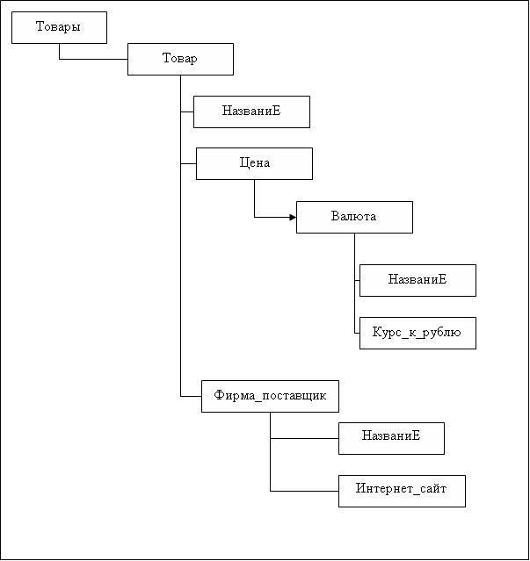

Дополнительные требования:
Имя файла: Товары_прайс_лист. xml
Требования к структуре документа:
Все реквизиты, которые не содержат дочерних реквизитов, должны быть заданы как атрибуты, остальные – как элементы.
Документ должен содержать информацию о всех товарах, реквизиты которых описаны в таблице:

Товар |  | Валюта |  | Фирма_поставщик
Название | Цена | Название | Курс_ к_рублю | Название | Интернет_сайт
Колбаса | 400руб | Доллар | 36 | Колбаса Доллар | www.ke.ru
Молоко | 300руб | Евро | 43 | Молоко Евро | www.me.ru
Сыр | 30руб | Рубль | 1 | Сыр Рубль | www.sr.ru
Масло | 40руб | Иена | 28 | Масло Иена | www.msi.ru

Документ должен быть правильно оформлен, имена всех элементов должны однозначно описывать содержимое (с использованием пространства имен).
Интернет-сайт фирмы: www.firma_sklad.ru
Документ должен корректно отображаться в браузере Internet Explorer.
Файлы, получившие в результате выполнения самостоятельной работы пришлите преподавателю на проверку.

